Korisničko uputstvo za novu verziju SMIV sustava

U sklopu nove verzije SVIM aplikacije napravljene su sljedeće izmjene i dopune:
- Validiranje – kontrola unosa podataka
- Normalizacija mjera
- Dodatni komentar kao polje na mjerama
- Prijenos mjere sa jednog korisnika na drugog / Prijenos uštede
- Suglasnost sa mjerama
- Poništavanje mjere
- Pregled mjera unutar iste firme
- Nove mjere u SMIV sustavu
- Rad sa više mjera
- Kumulativne uštede energije

Sadržaj

Korisničko uputstvo za novu verziju SMIV sustava 3
1. Validiranje – kontrola unosa podataka 3
1.1. Polje ‘Odgovorna osoba (tel)’ 3
1.2. Polja: 'Iznos subvencije 1', 'Iznos subvencije 2', 'Iznos subvencije 3' 4
1.3. Polje 'Trošak mjere' 6
1.4. Specifični parametri 6
1.5. Ciljevi (po sektorima) 8
2. Normalizacija mjera ('Faktor normalizacije') i dodatni komentar kao polje na mjerama 10
3. Prijenos uštede / Suglasnost sa mjerama / Poništavanje mjere 16
4. Pregled mjera unutar iste firme 28
5. Dodane nove mjere 30
6. Uštede primarne energije 32
7. Rad sa više mjera 33
8. Kumulativne uštede energije………………………………………………………………………………………………………….41
9. Dodatna polja u Custodian-u 42

Korisničko uputstvo za novu verziju SMIV sustava

Cilj ovog dokumenta je opis novih funkcionalnosti i izmjena napravljenih u sklopu nadogradnje SMIV sustava:
- Validiranje – kontrola unosa podataka
- Normalizacija mjera
- Dodatni komentar kao polje na mjerama
- Prijenos mjere sa jednog korisnika na drugog / Prijenos uštede
- Suglasnost sa mjerama
- Poništavanje mjere
- Pregled mjera unutar iste firme
- Nove mjere u SMIV sustavu
- Uštede primarne energije
- Rad sa više mjera
- Kumulativne uštede energije
12. Dopune aplikacije za rad administriranje korisnika (Custodian)

1. Validiranje – kontrola unosa podataka

Na formama za unos mjere i unos plana je onemogućen unos nenumeričkih karaktera u numerička polja. Na formi za unos mjere validacija je postavljena na polja:
-‘Odgovorna osoba (tel)’,
- ‘Iznos subvencije 1’,
- ‘Iznos subvencije 2’,
- ‘Iznos subvencije 3’,
- ‘Trošak mjere’,
- ‘Faktor normalizacije’,
- polja za specifične parametre, koji se razlikuju za svaku mjeru.

Polje ‘Odgovorna osoba (tel)’

Onemogućen je unos slova u ovo polje, dok je pored numeričkih karaktera moguće unijeti i specijalne karaktere (+, /, -, i sl.):
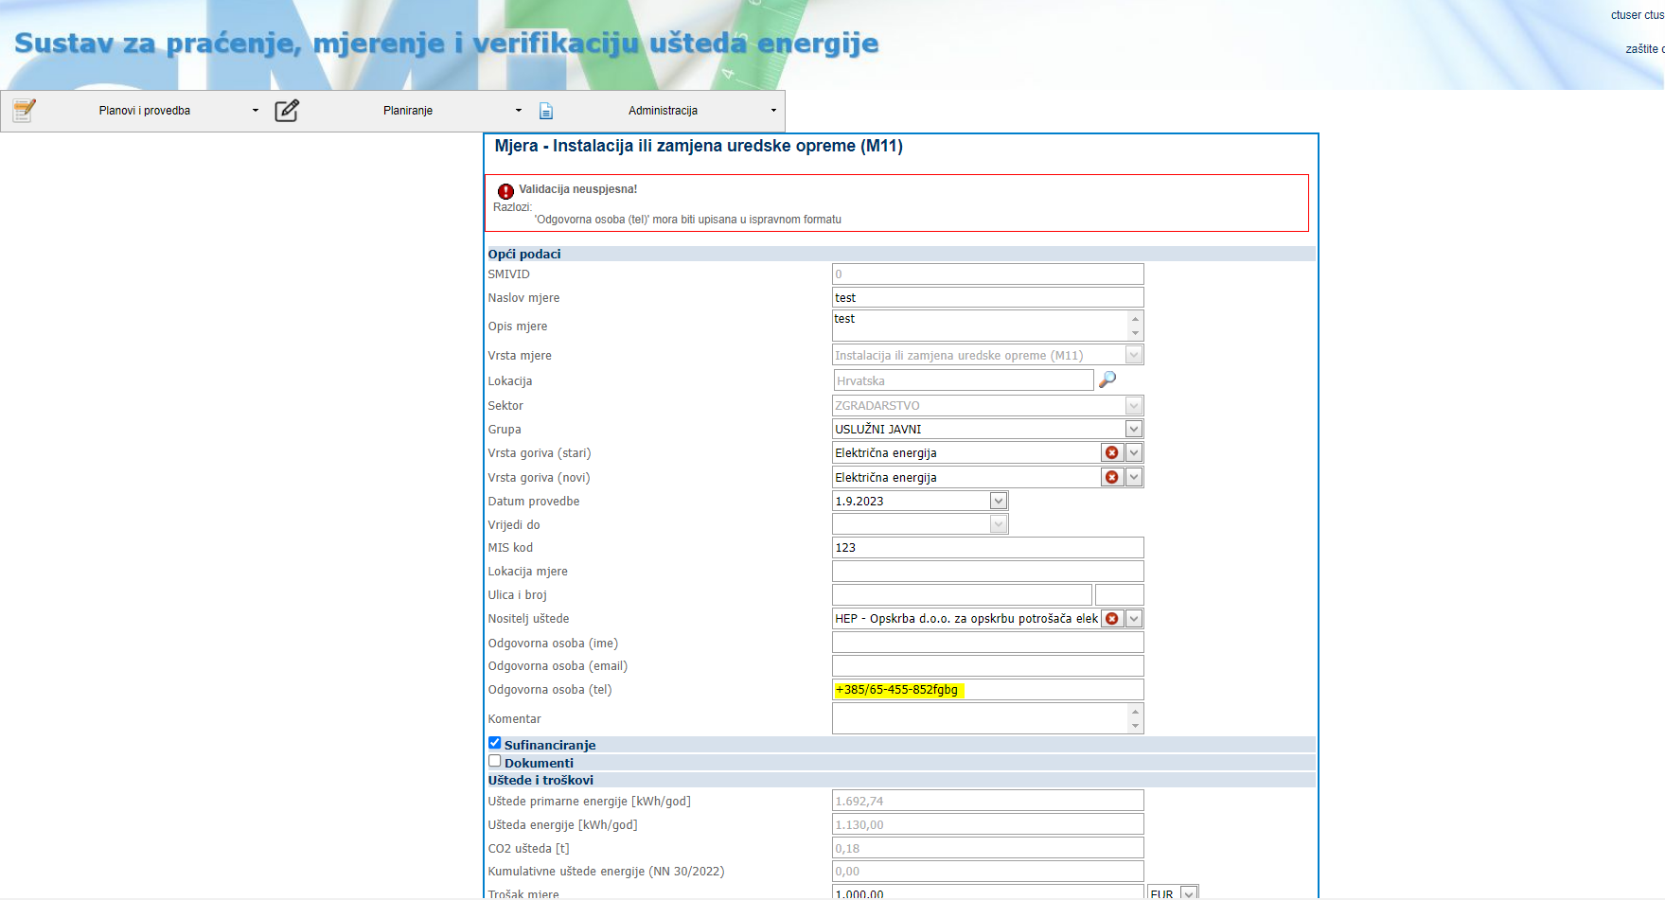
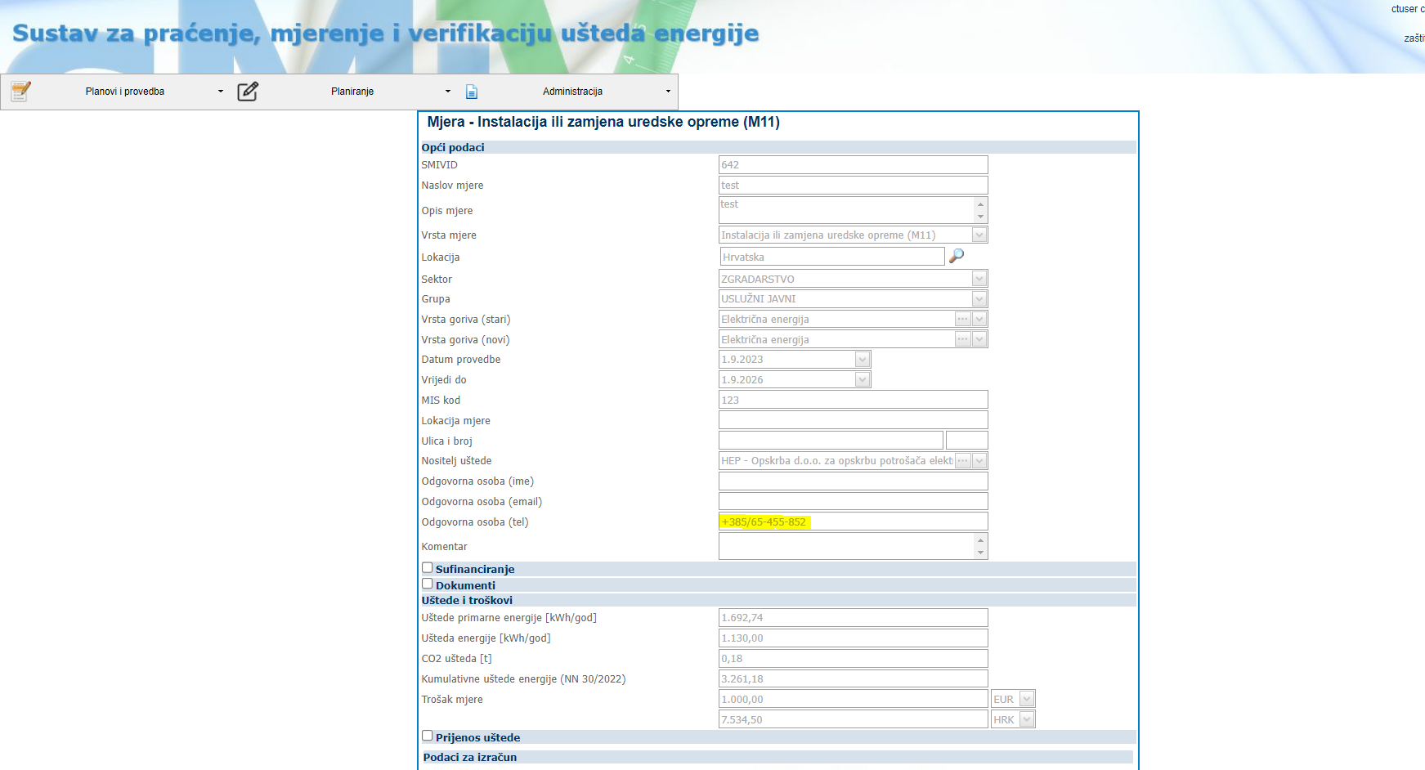

Polja: 'Iznos subvencije 1', 'Iznos subvencije 2', 'Iznos subvencije 3'

Ukoliko je unesen davatelj subvencije, potrebno je unijeti ispravnu (numeričku) vrijednost pripadajućeg iznosa subvencije:
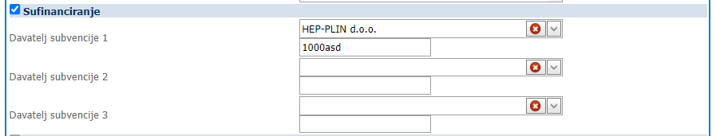
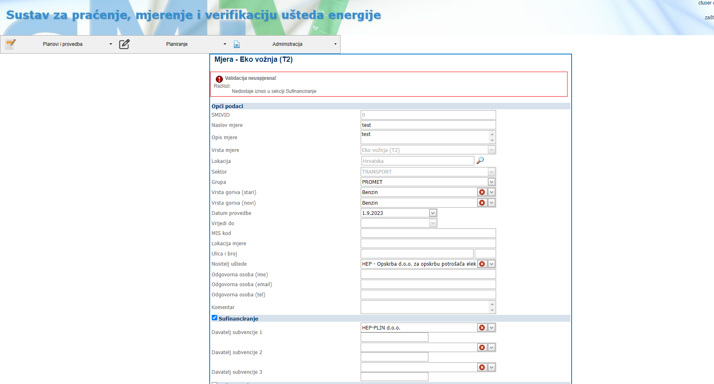
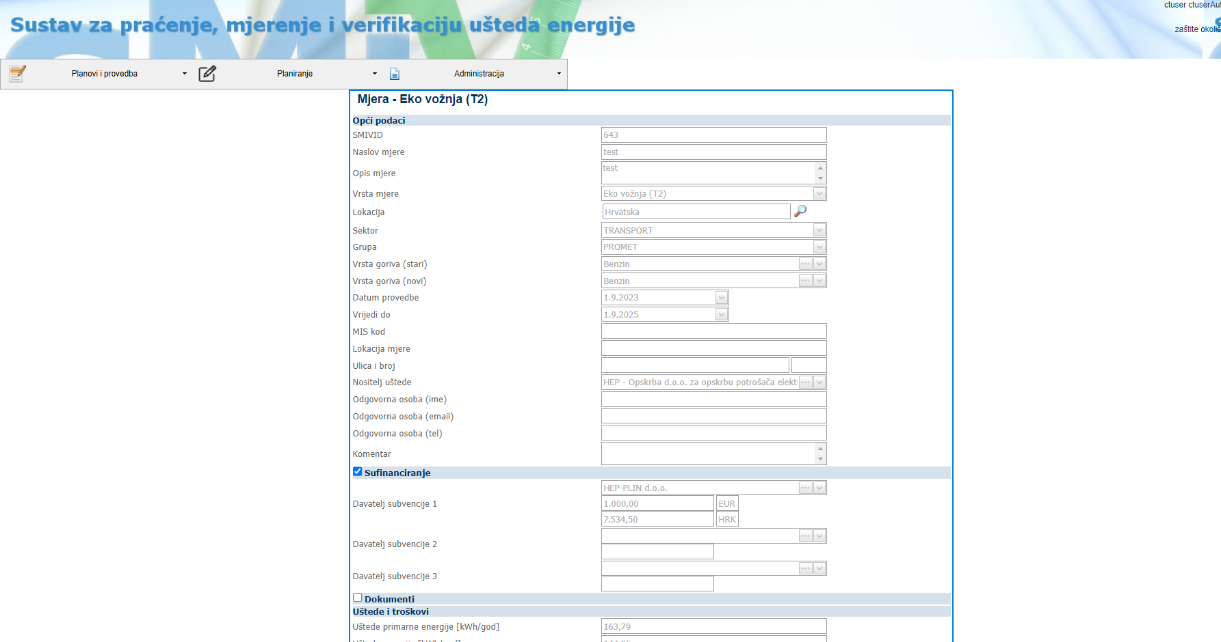

Polje 'Trošak mjere'

U ovo polje također nije dozvoljen nenumerički unos (klikom na Ažuriraj, nevalidni unos se obriše i korisnik je obaviješten validacijskom porukom):
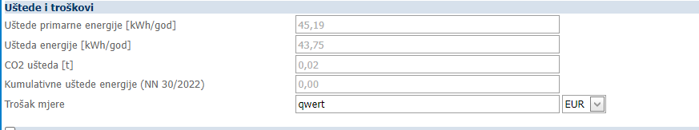
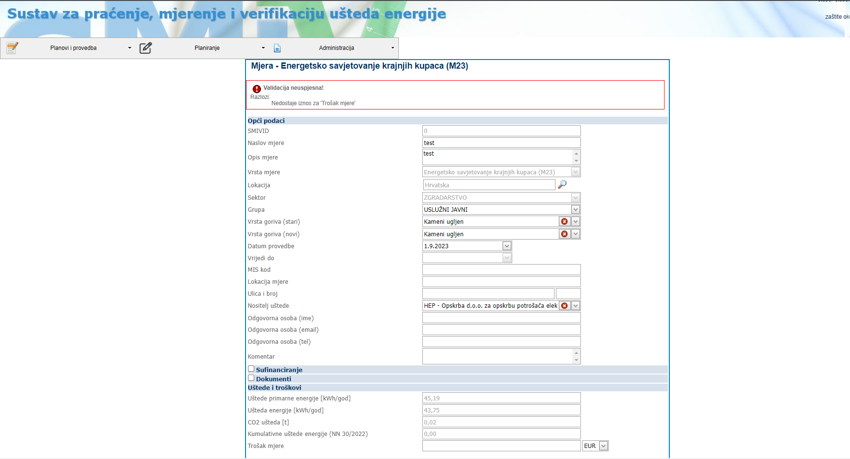

Specifični parametri

U bilo koji od parametara za računanje jednačine ušteda nije moguće unijeti nenumeričku vrijednost, npr. 'Ploština korisne površine zgrade [m2]' na mjeri M1:
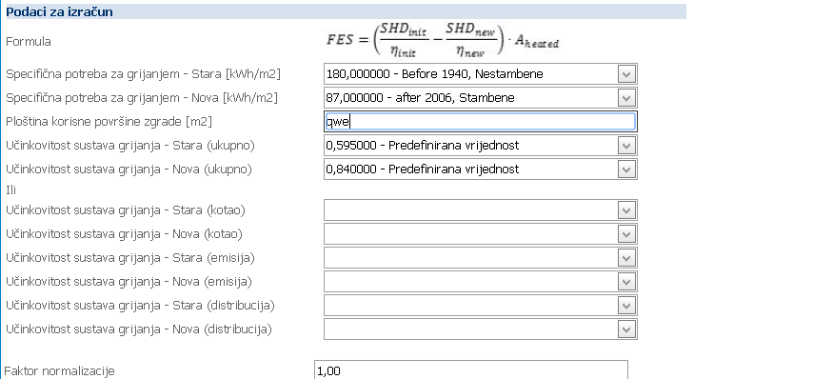
Klikom na Ažuriraj javlja se validacijska poruka i vrijednost u navedenom polju se postavlja na 0, te korisnik istu treba ispravno unijeti:
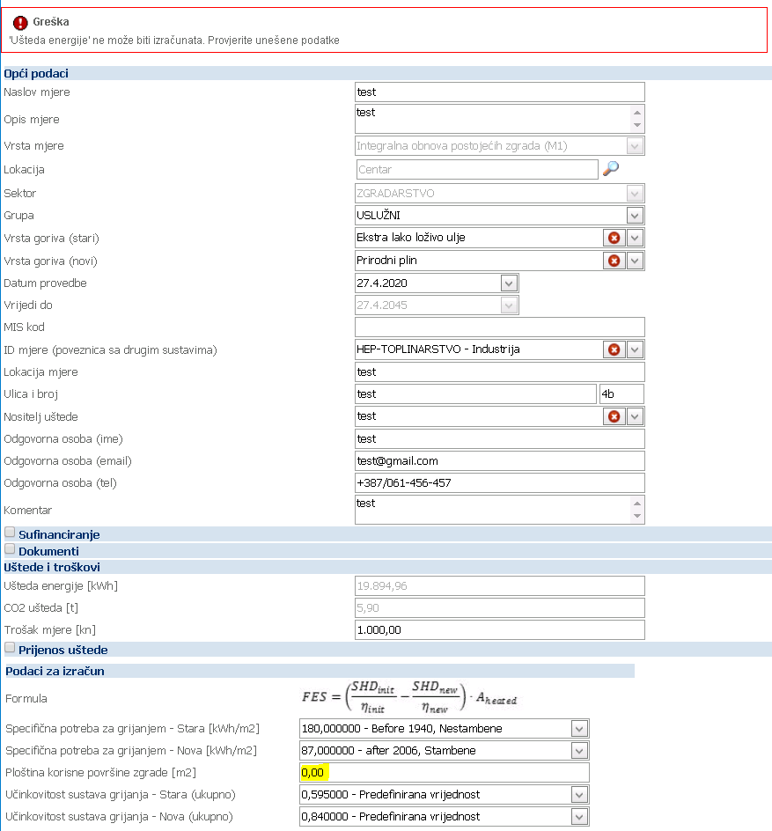

Ciljevi (po sektorima)

Na formi za unos plana validacija je postavljena na polja za unos ciljeva po sektorima. Ukoliko korisnik unese neku nenumeričku vrijednost, ista će biti obrisana i neće se pohraniti:
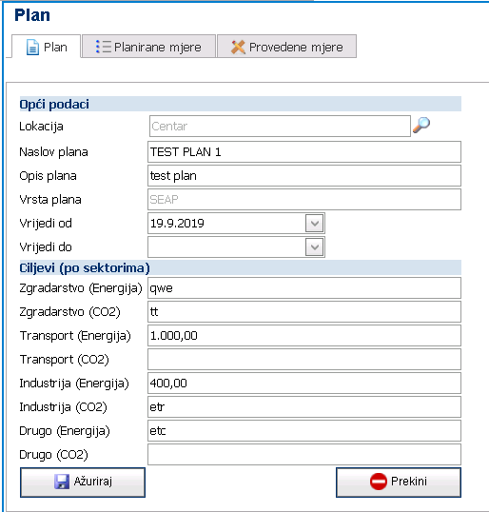
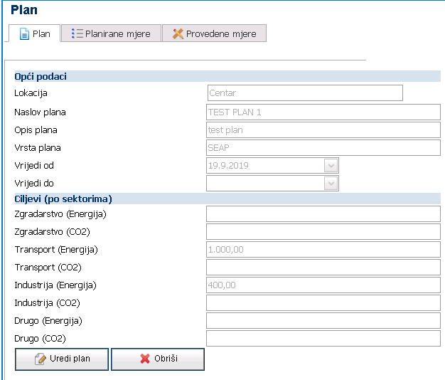

2. Normalizacija mjera ('Faktor normalizacije') i dodatni komentar kao polje na mjerama

Faktor normalizacije se uvodi za skaliranje ušteda (Uštede energije [kWh] i CO2 uštede [t]). Podatak se unosi u predviđeno polje 'Faktor normalizacije' na dnu mjere, te se klikom na Izračunaj vrši računanje ušteda, uzimajući u obzir navedeni faktor skaliranja. Inicijalna vrijednost faktora normalizacije je 1. Vrijednost koju korisnik unosi mora biti veća od 0, a manja ili jednaka 2.
Primjeri:
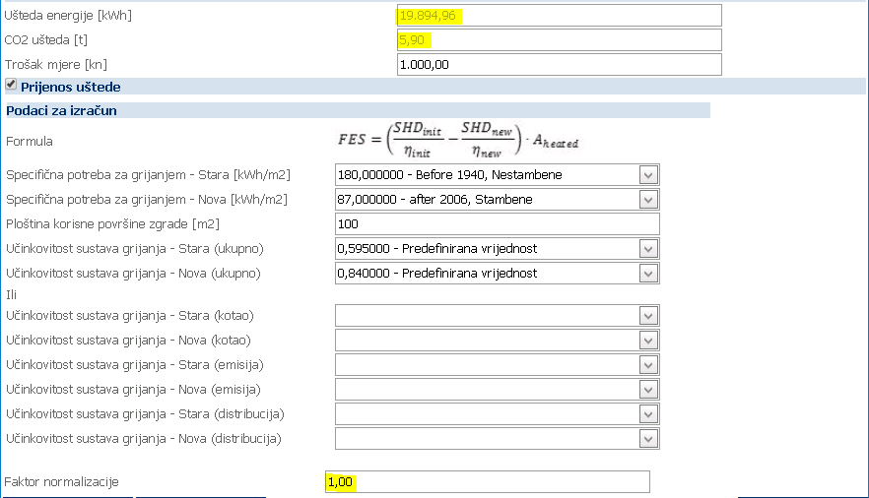
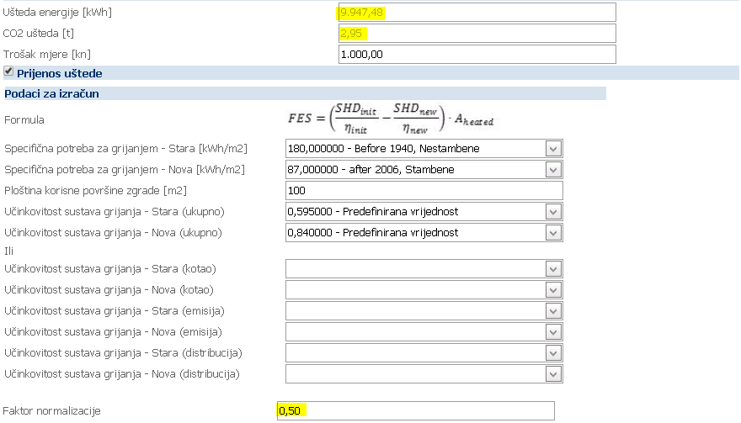
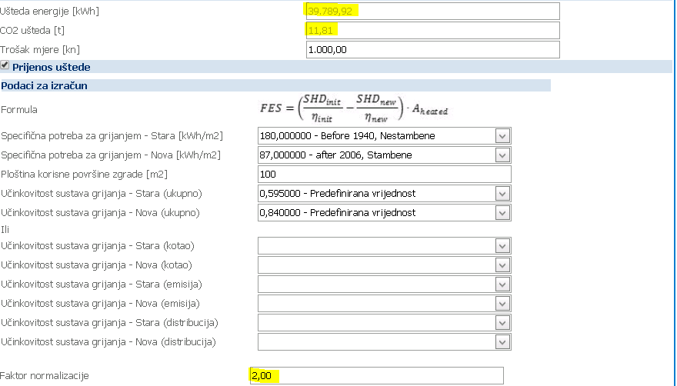
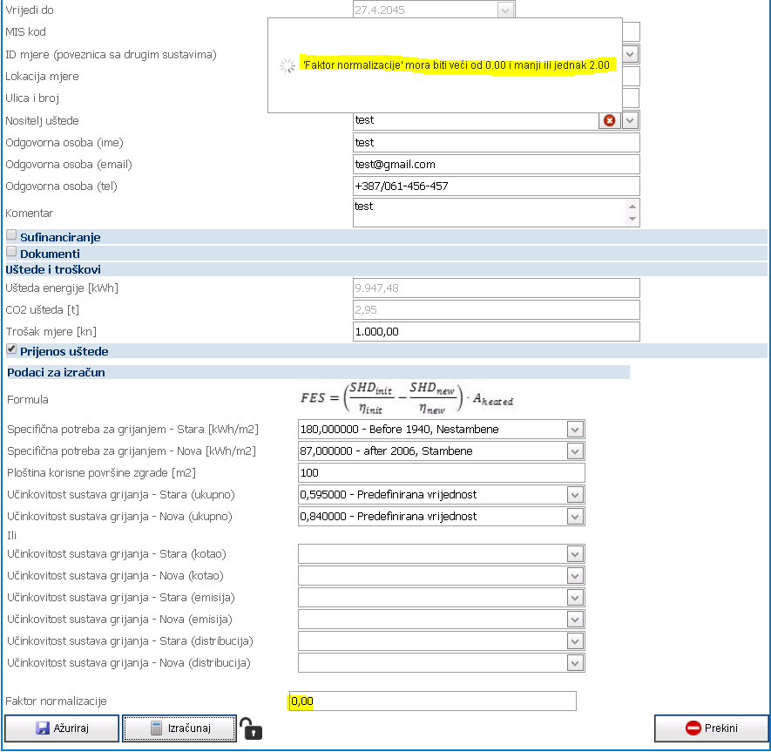
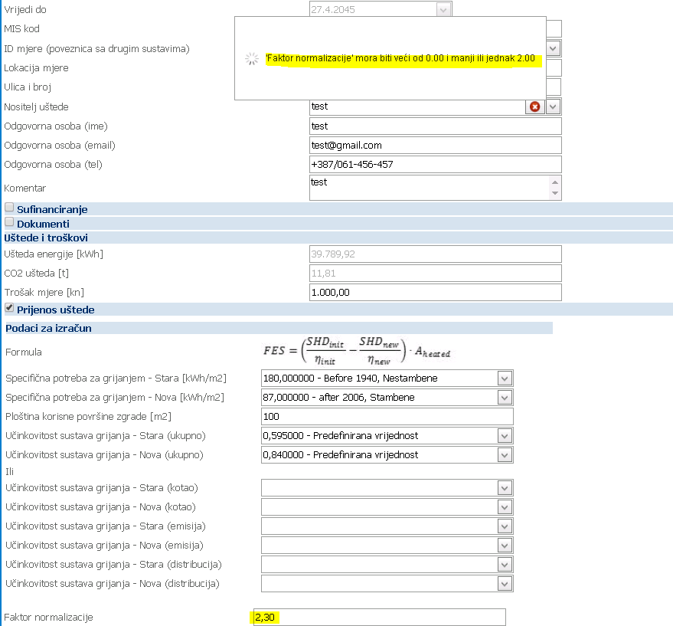
Ukoliko je faktor normalizacije različit od inicijalne vrijednosti 1, korisnik je dužan u polje 'Komentar' unijeti razlog postavljanja takve vrijednosti faktora normalizacije. Prilikom pokušaja Ažuriranja mjere, javlja se validacijska poruka, ukoliko u pomenutoj situaciji korisnik ostavi prazno polje 'Komentar':
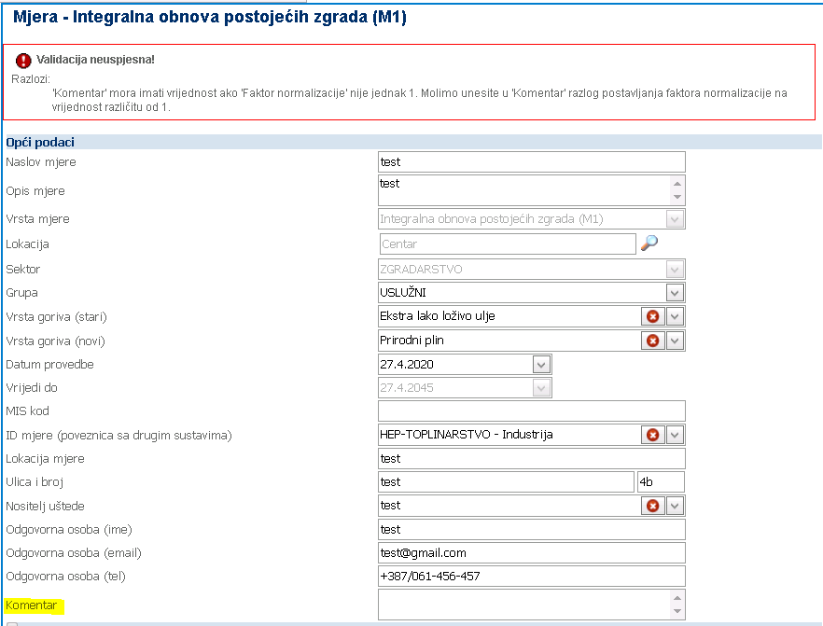
Ako je vrijednost faktora 1, nije nužno ispuniti polje 'Komentar' (osim ako korisnik ima potrebu za nekom dodatnom napomenom):
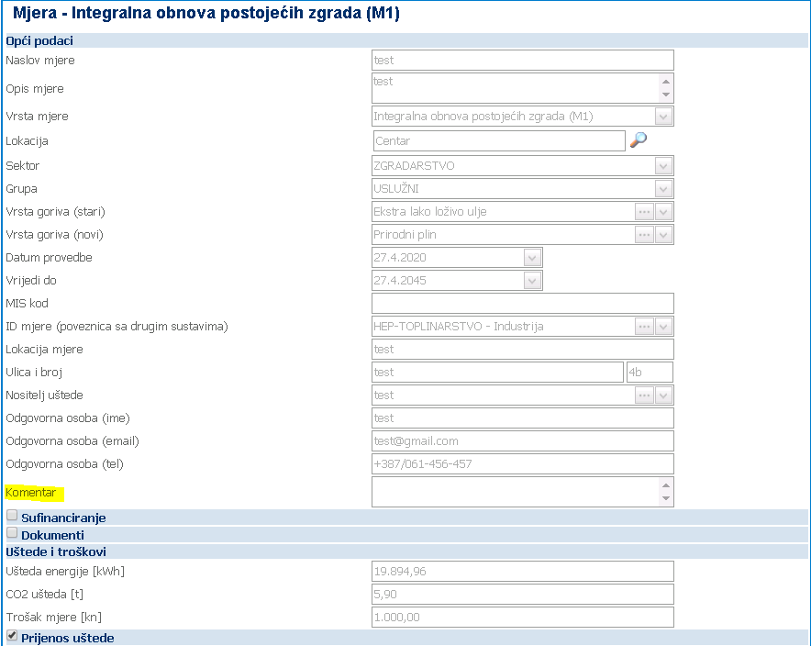
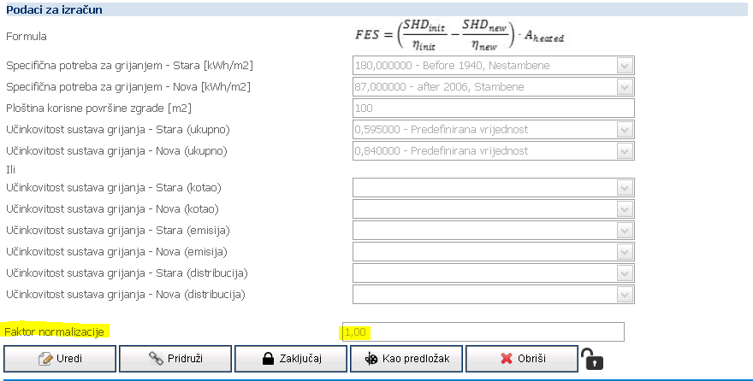

3. Prijenos uštede / Suglasnost sa mjerama / Poništavanje mjere

Na mjerama postoji nova sekcija 'Prijenos uštede', koja se otvara klikom na predviđeni checkbox:
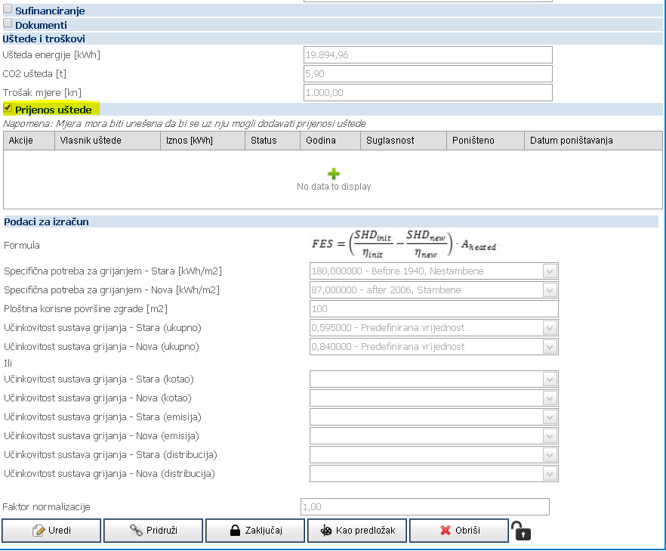
Ova sekcija sadrži tabelu, koja je inicijalno prazna, a u koju je potrebno unijeti dijeljenje uštede između kompanija (nosioca uštede, davatelja subvencije i sl.). Prilikom inicijalnog kreiranja neke mjere (prije nego je mjera kreirana na Unesi), nije moguće vršiti dodavanje redova u tabelu 'Prijenos uštede'. Ukoliko se to pokuša, javit će se validacijska poruka:
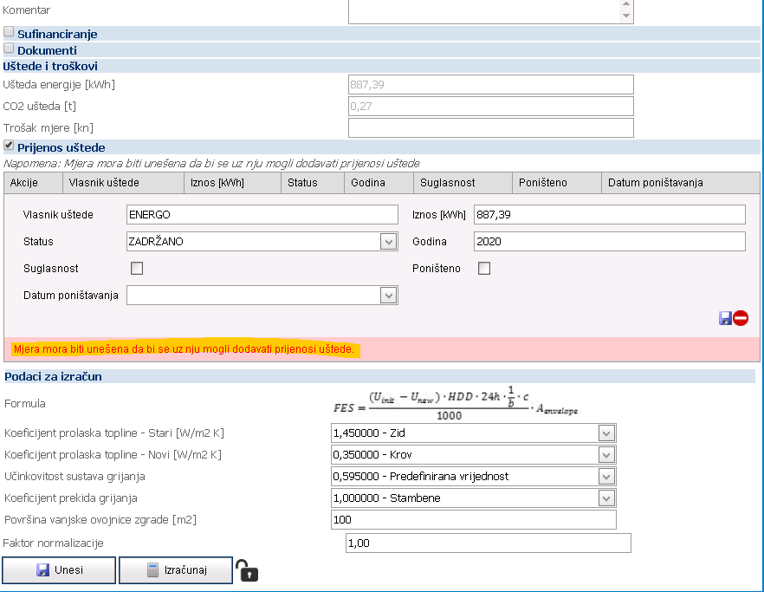
Kreator mjere može unijeti redove za sve kompanije koje je potrebno da se nađu u ovoj tabeli kao vlasnici jednog dijela uštede. Nije ograničen maksimalan broj redova koji se mogu unijeti. Npr. trenutno logirani korisnik je uposlenik firme ENERGO, kreira mjeru te potom unosi sljedeće redove u tabelu (dodatno i za firme IVAPLIN i BRODPLIN):
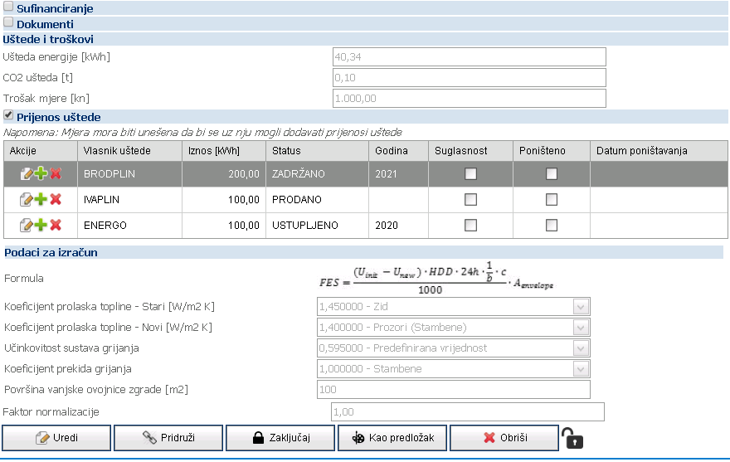
Također, ukoliko ne postoji data suglasnost, kreator mjere (vjerovatno je to i nositelj uštede), može izmijeniti bilo koji red, npr. dvostrukim klikom na prvi red i odabirom akcije 'uredi' (prva sličica/ikonica) uradi izmjenu iznosa i statusa:
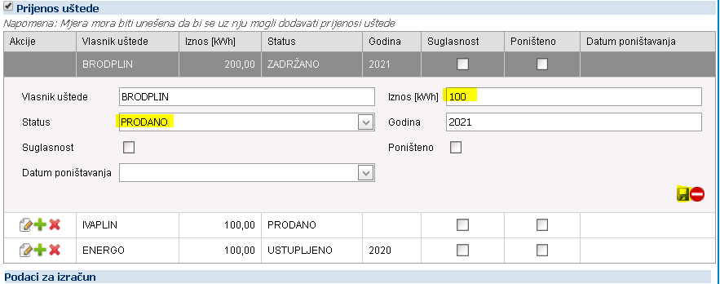
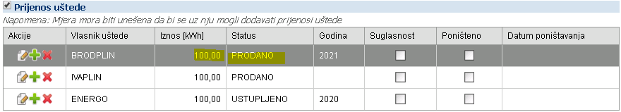
Ipak, kreator mjere nema ovlaštenje za davanje suglasnosti u redovima za kompanije kojima ne pripada kao uposlenik. Npr.:
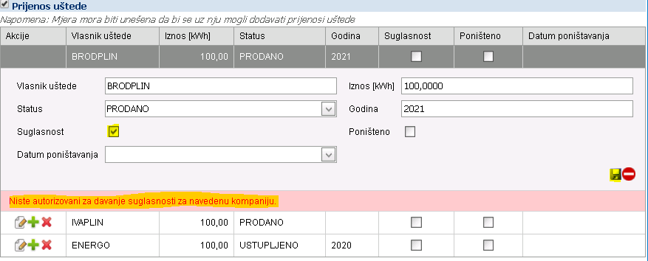
Da bi bila data suglasnost, potrebno je da logirani korisnik pripada kompaniji u čijem redu daje suglasnost, te da je suma svih iznosa [kWh] u tabeli Prijenos uštede jednaka vrijednosti u polju Ušteda energije [kWh] u sekciji Uštede i troškovi (sa zaokruživanjem na dvije decimale):
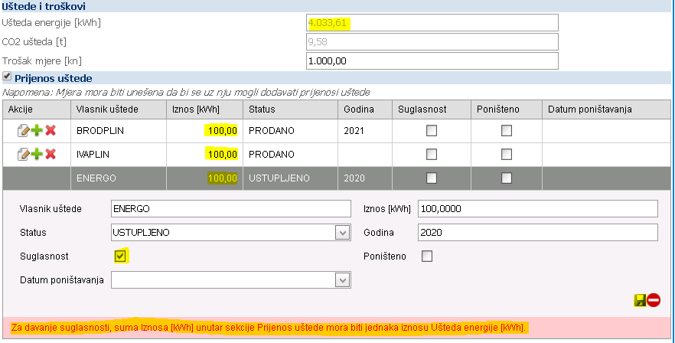
Izmjenom tako da se sumarni iznosi poklapaju, moguće je učiniti davanje suglasnosti:
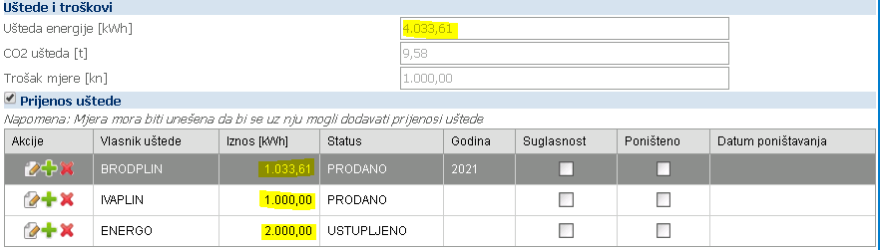
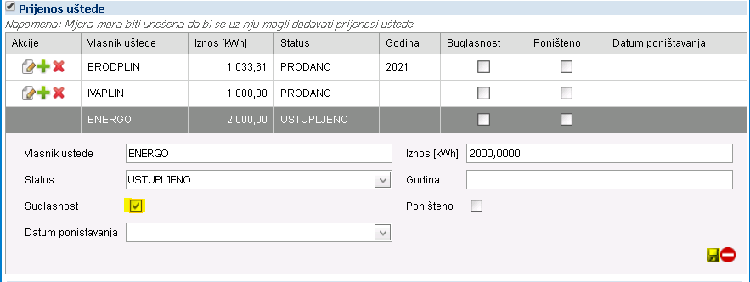
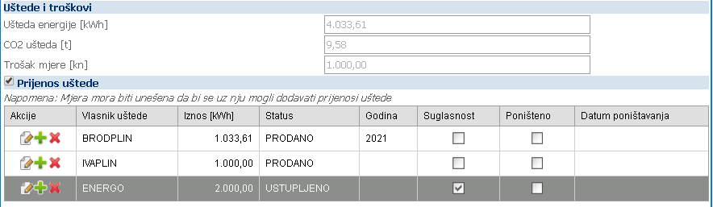
Ukoliko je data suglasnost, jedina izmjena koju je moguće uraditi jeste dopuna praznog polja Godina. Bilo koji drugi pokušaj izmjene, npr. vrijednosti iznosa, rezultira validacijskom porukom:
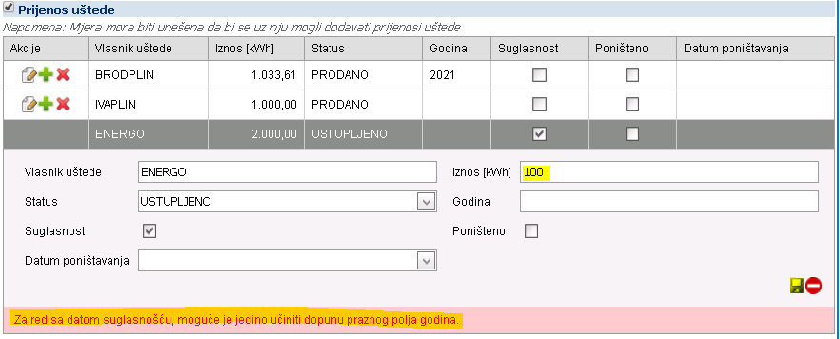
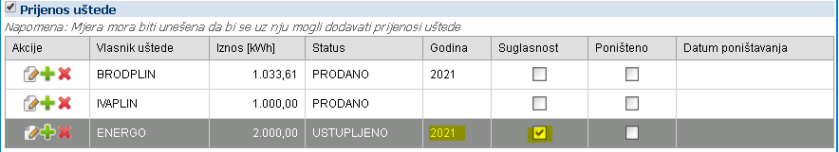
Naknadni pokušaj izmjene godine, statusa ili nekog drugog polja rezultira porukom:
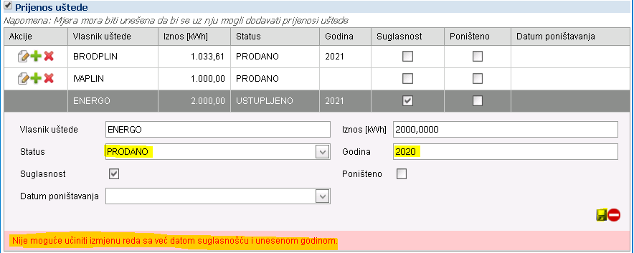
Za svaki red u tabeli Prijenos uštede, nadležni uposlenik treba dati suglasnost za red ili više redova koji pripadaju njegovoj kompaniji.
Ukoliko kompanija IVAPLIN da svoju suglasnost, te kreator mjere (kao pripadnik kompanije ENERGO) pokuša izmijeniti neko polje za kompaniju IVAPLIN, javiti će se poruka:
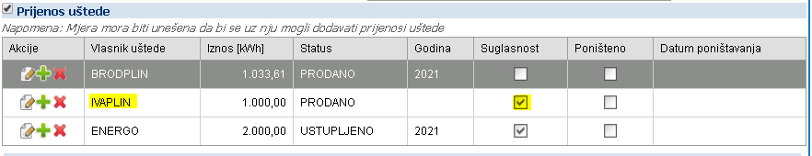
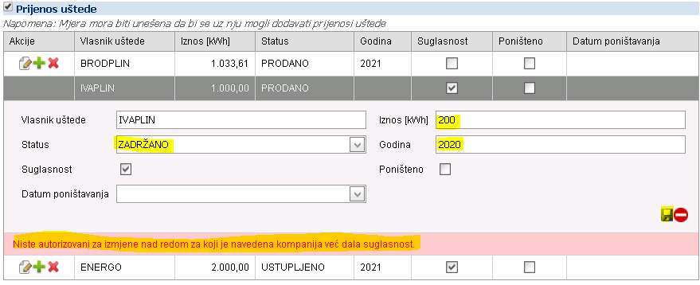
Akciju poništavanja može učiniti ovlašteni korisnik iz Ministarstva i to za redove u kojima je data suglasnost i unesena godina. Ukoliko neko drugi pokuša označiti red sa Poništeno, javlja se poruka:
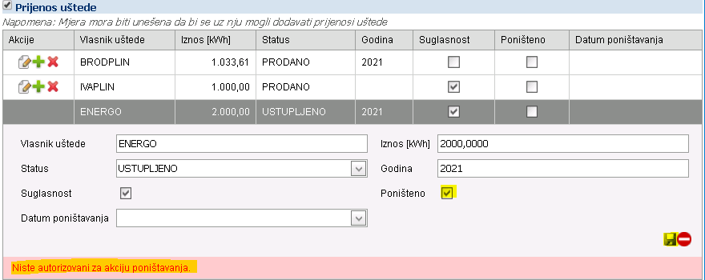
Ovlašteni korisnik Ministarstva može učiniti Poništavanje uštede, ali ne može izmijeniti redove sa datom suglasnosti:
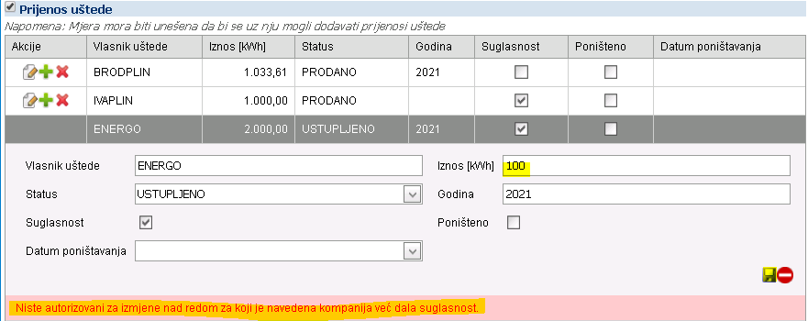
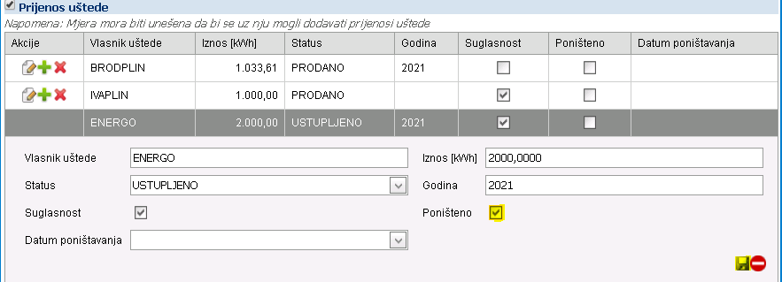
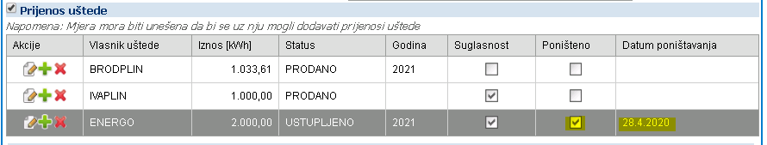
Polje 'Datum poništavanja' se tom prilikom automatski popunjava, te ga nije moguće ručno postaviti.

Poništen red se ne može izmijeniti:
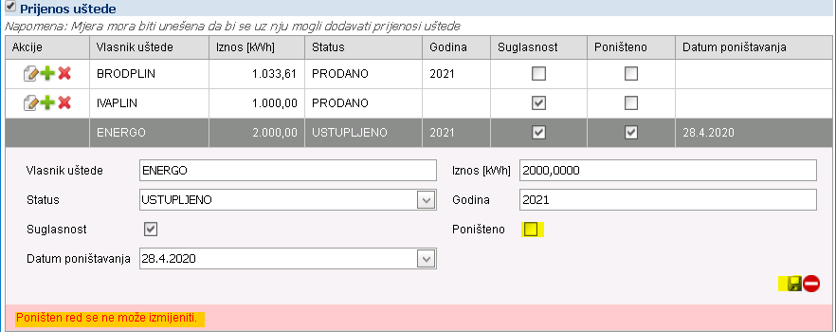
Nije moguće poništiti red za koji nije data suglasnost i unesena godina:
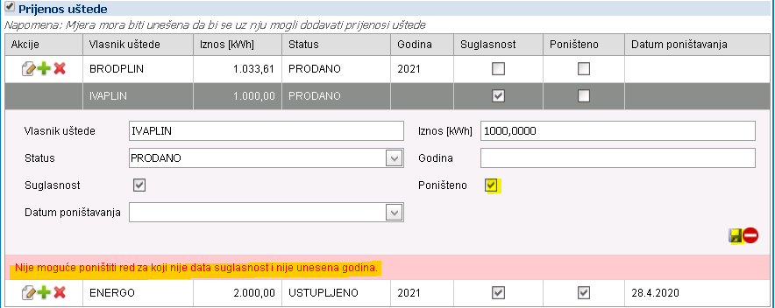
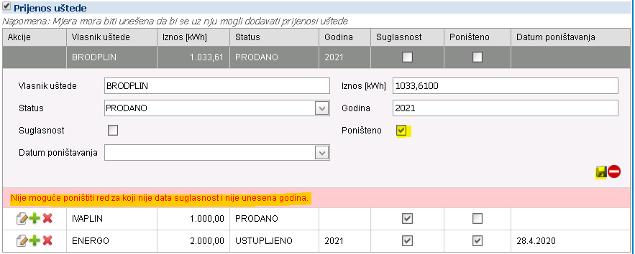
Korisnik koji nije kreator mjere ne može učiniti dodavanje reda za kompaniju čiji nije uposlenik:
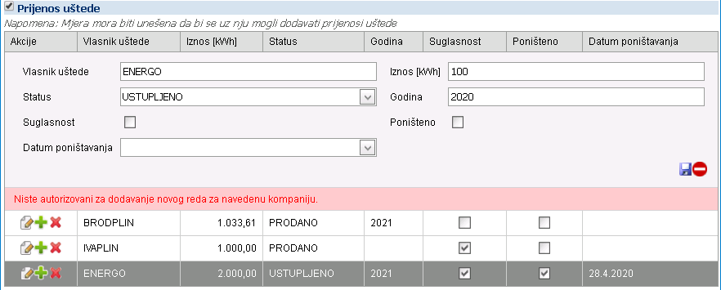
Korisnik koji jeste kreator mjere može dodati novi red za bilo koju kompaniju (klikom na akciju sa zelenom ikonicom +), ali pri tome ne može postaviti suglasnost na check-irano:
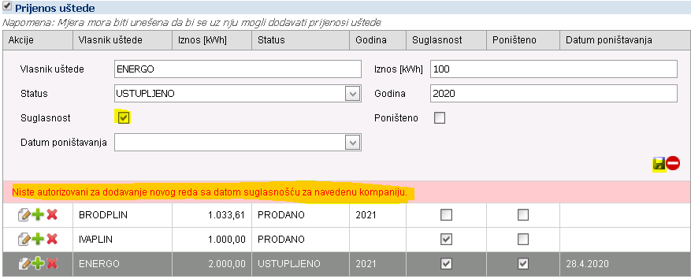
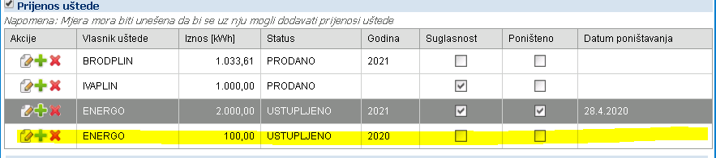

Prilikom dodavanja novog reda nije moguće učiniti poništavanje istog:
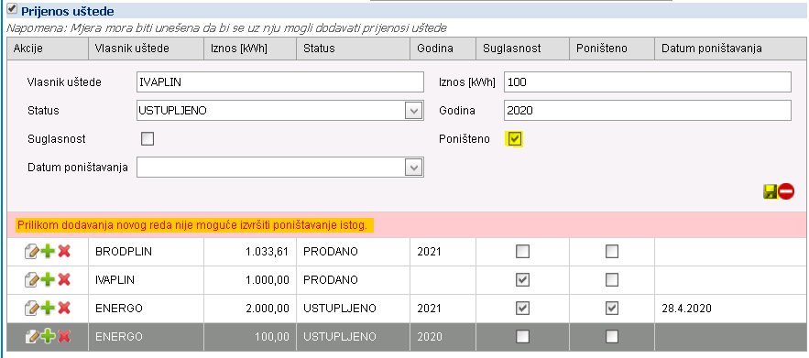
Ako pripadnik neke kompanije pokuša učiniti brisanje reda za drugu kompaniju:
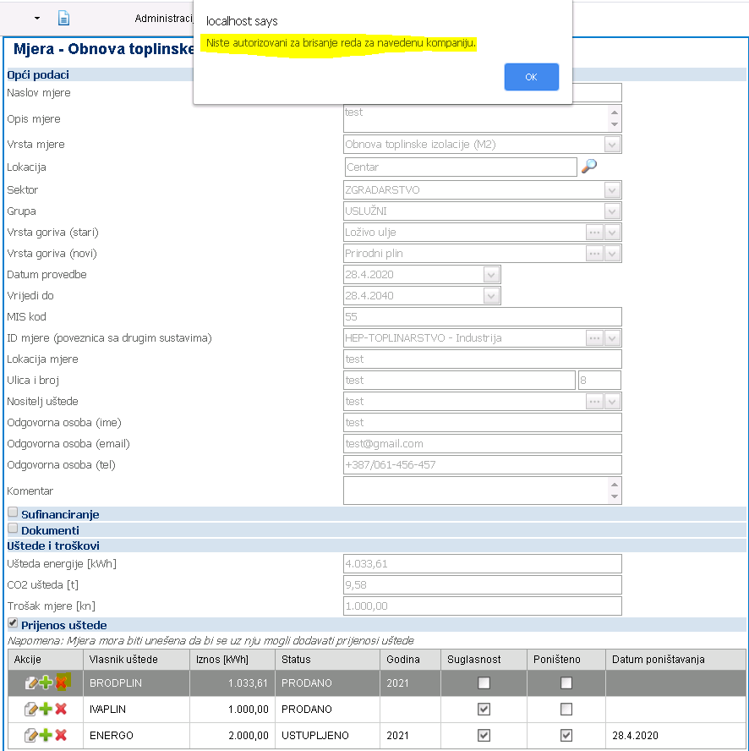
Ako kreator mjere pokuša izbrisati red za kompaniju čiji nije korisnik, a za koju je data suglasnost:
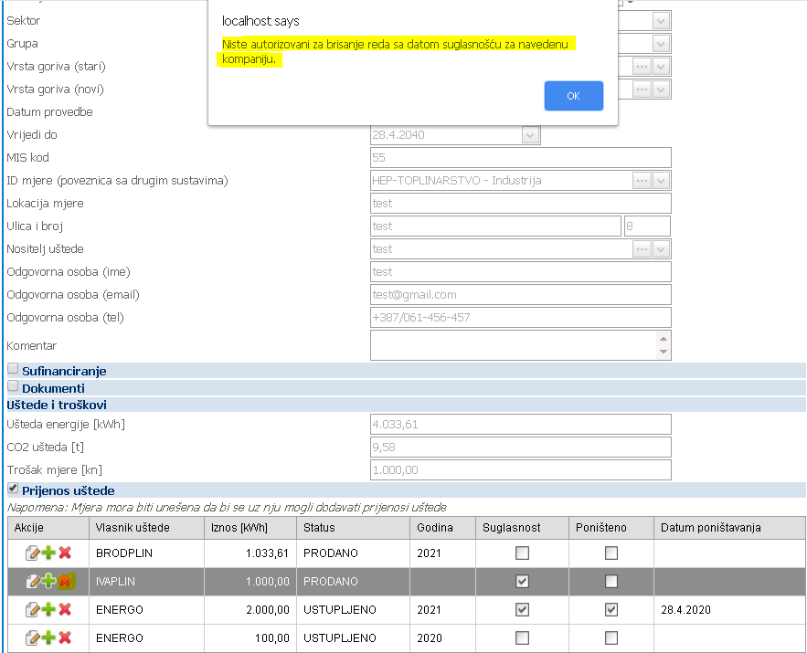
Nije moguće izbrisati poništeni red, odnosno red za koji je data suglasnost i unesena godina (čak i ako tu akciju pokuša učiniti pripadnik te kompanije):
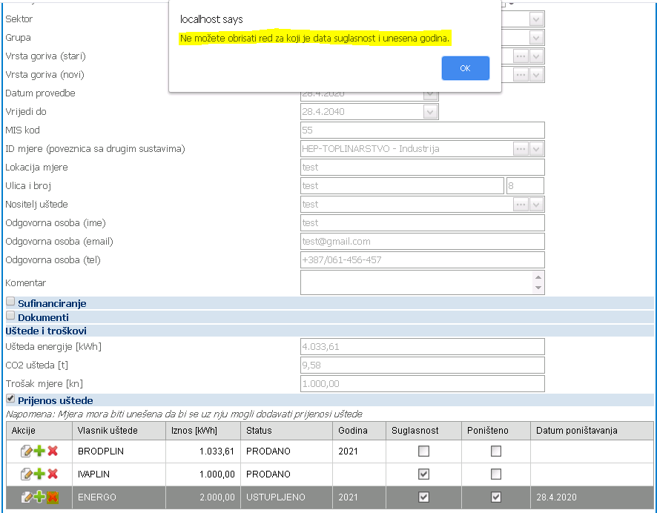

4. Pregled mjera unutar iste firme

Korisnici na Pregledu provedenih mjera ne vide mjere u kojima postoji unos u tabeli Prijenos ušteda, a njihova kompanija se ne nalazi u toj podjeli ušteda.
Primjer:
Logirani korisnik pripada kompaniji BRODPLIN, te vidi mjeru ID = 175, jer se unos za kompaniju BRODPLIN nalazi u tabeli Prijenos uštede na toj mjeri:
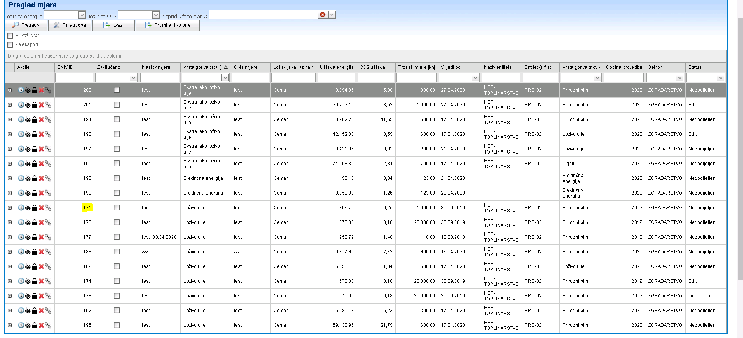
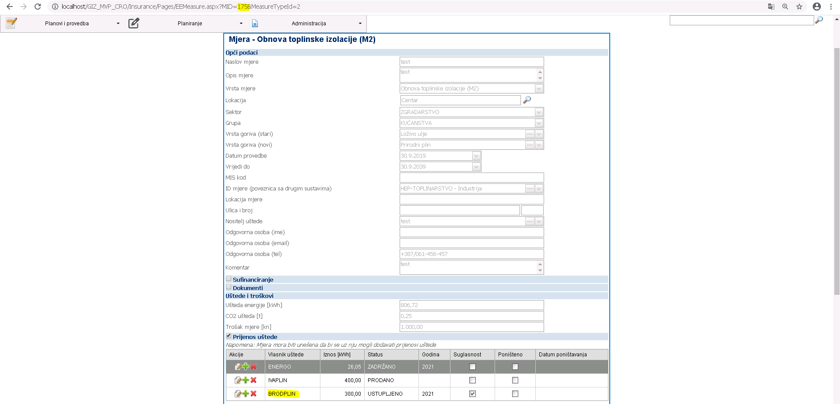
Ali isti taj korisnik ne vidi mjeru ID = 203, jer se kompanija BRODPLIN ne nalazi u njenoj tabeli Prijenos uštede. Tu mjeru vide korisnici kompanija ENERGO i IVAPLIN:
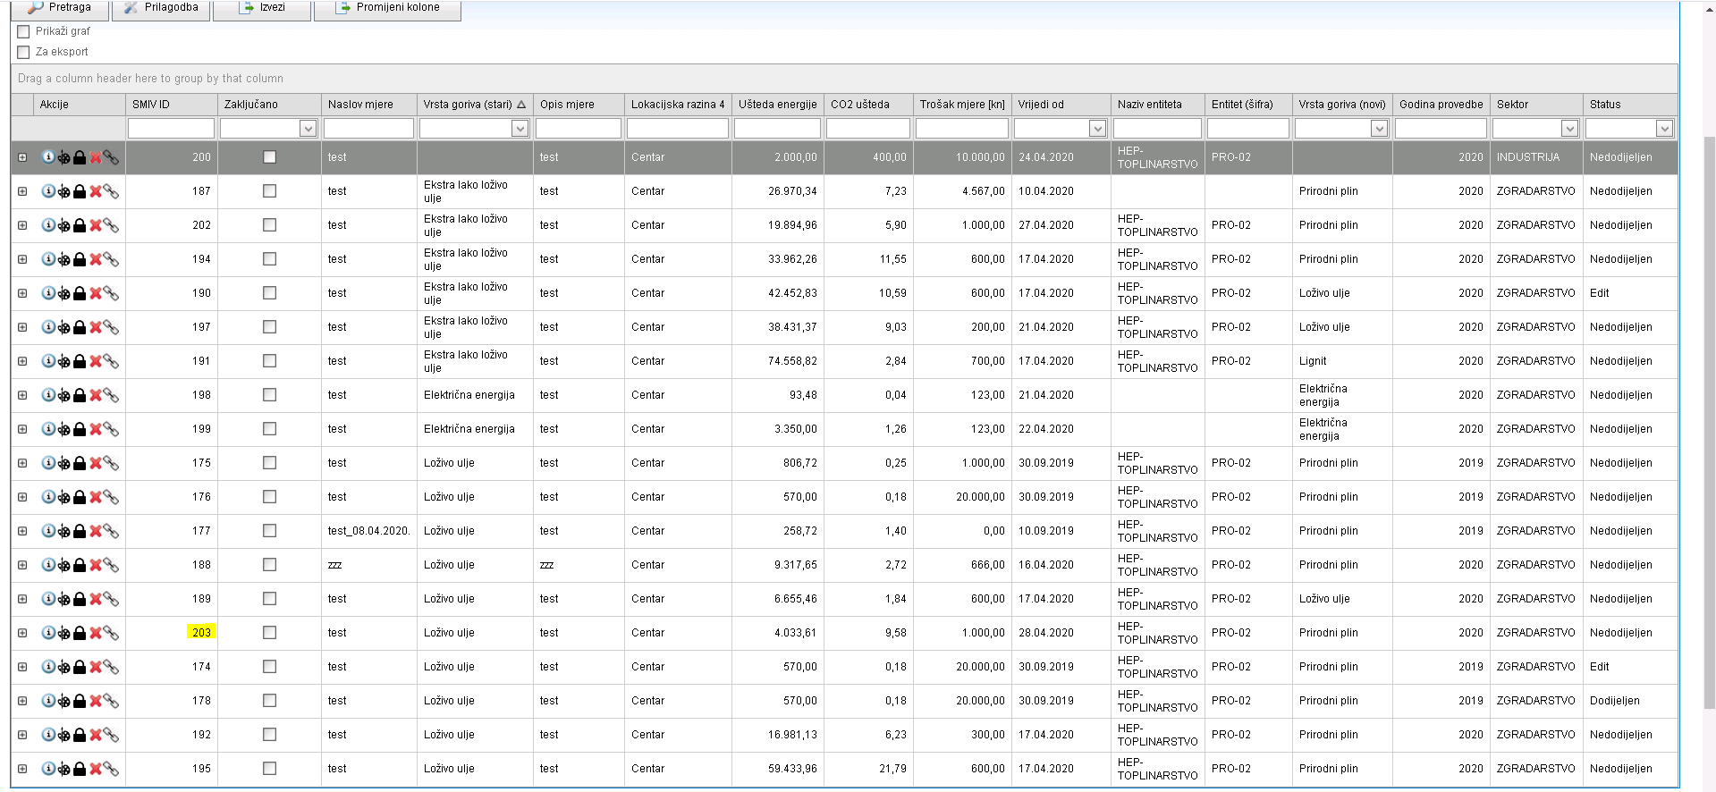
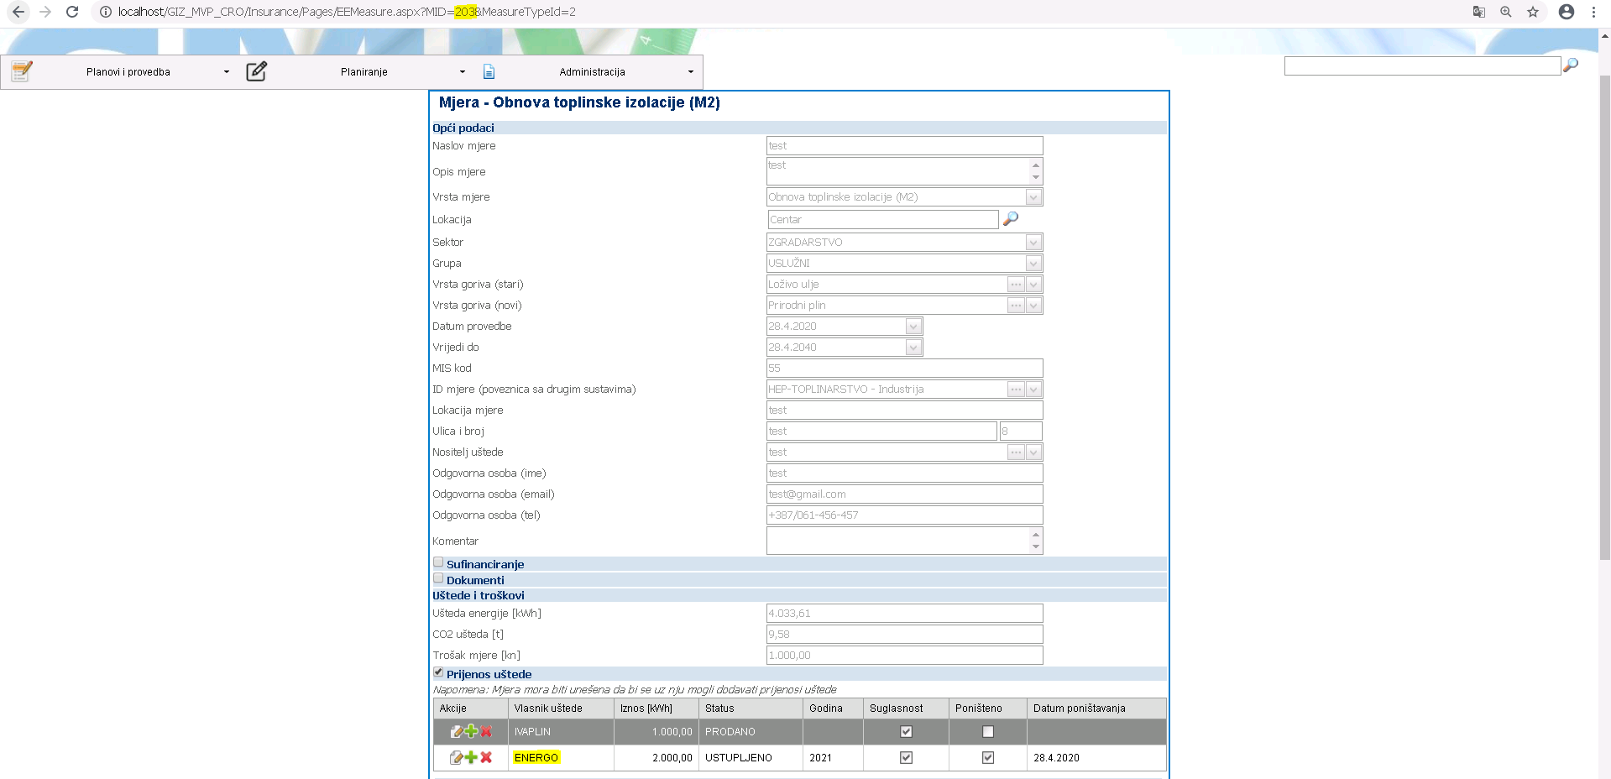

Ovlašteni korisnik Ministarstva vidi sve mjere, bez obzira na unose u tabeli Prijenos uštede.

5. Dodane nove mjere

U SMIV aplikaciju je prema pravilnicima dodana 31 nova mjera, što se može vidjeti na sljedećim slikama u izgledu menija:
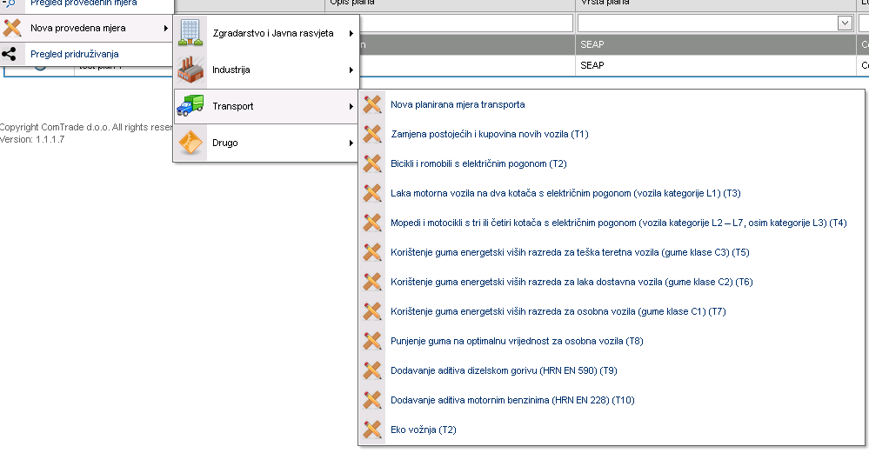
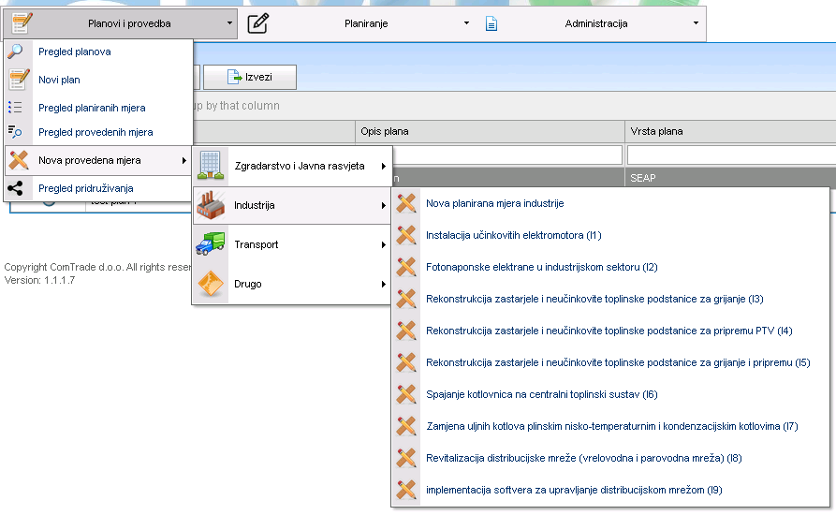
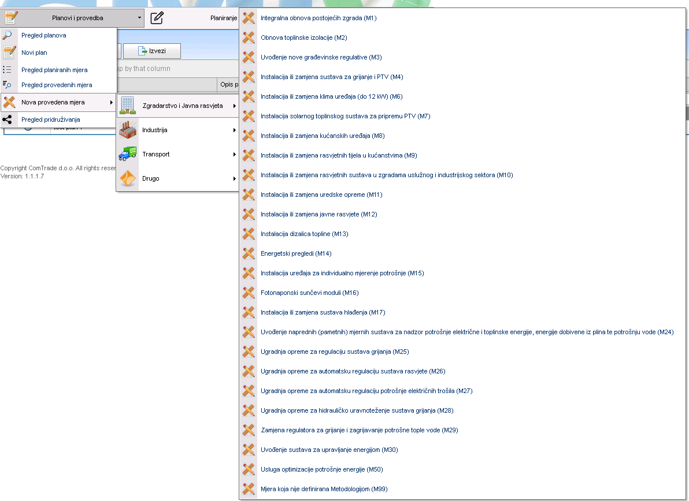
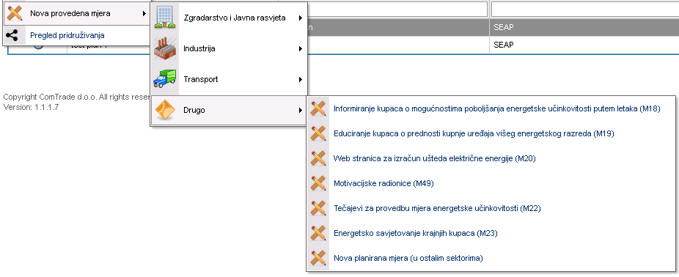

6. Uštede primarne energije

U sve mjere u aplikaciji je dodano polje za obračun uštede primarne energije prema pravilniku. Na tipskim mjerama polje je zaključano, te se ne unosi ručno, već se automatski obračunava, dok na mjerama tipa 99 je ostavljena mogućnost ručnog unosa uštede, što se može vidjeti na sljedećim slikama:
Tipska mjera
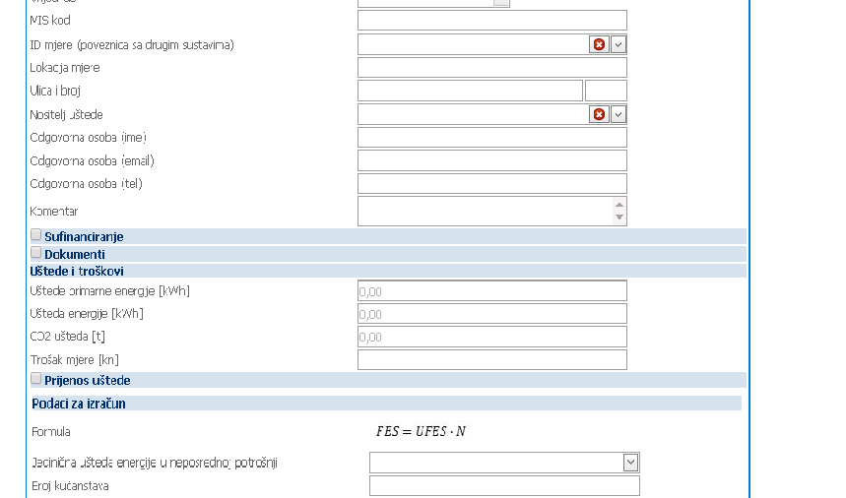
Nedefinirana mjera
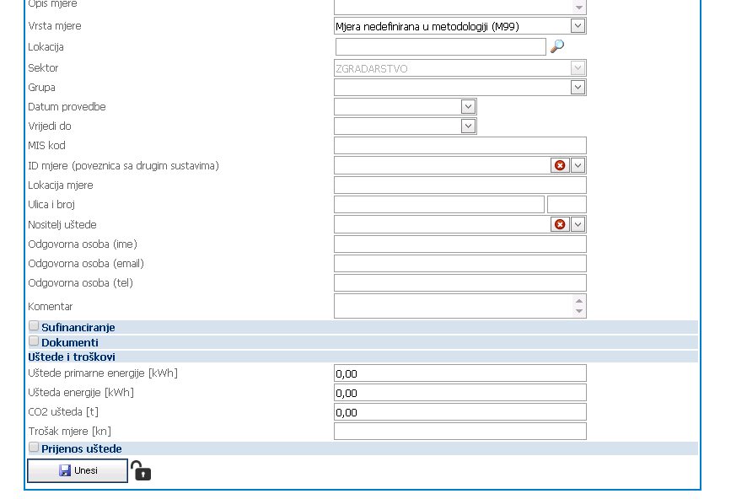

7. Rad sa više mjera

Funkcionalnost „Rad sa više mjera“ je dostupna na stranici za „Pregled mjera“. U sklopu ove funkcionalnosti omogućeno je zaključavanje/otključavanje te brisanje više mjera odjednom.
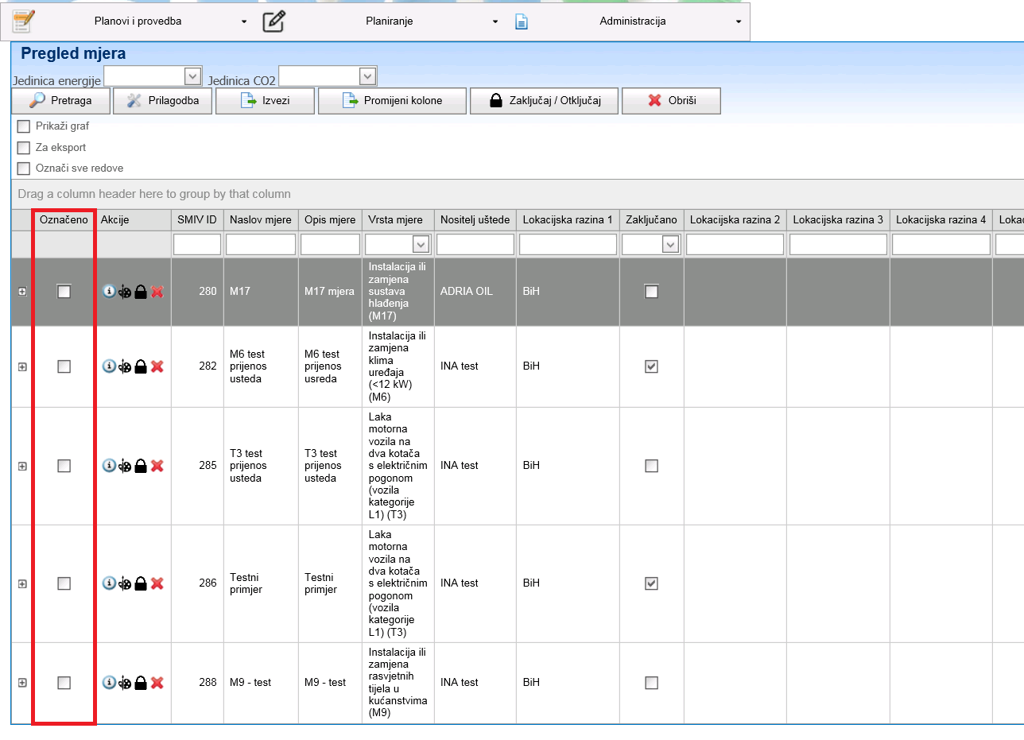
U tabeli za prikaz mjera dodana je kolona Označeno. U poljima date kolone nalazi se checkbox za svaku mjeru koji prilikom učitavanja tabele nije označen. Klikom na checkbox označava se odabrana mjera.
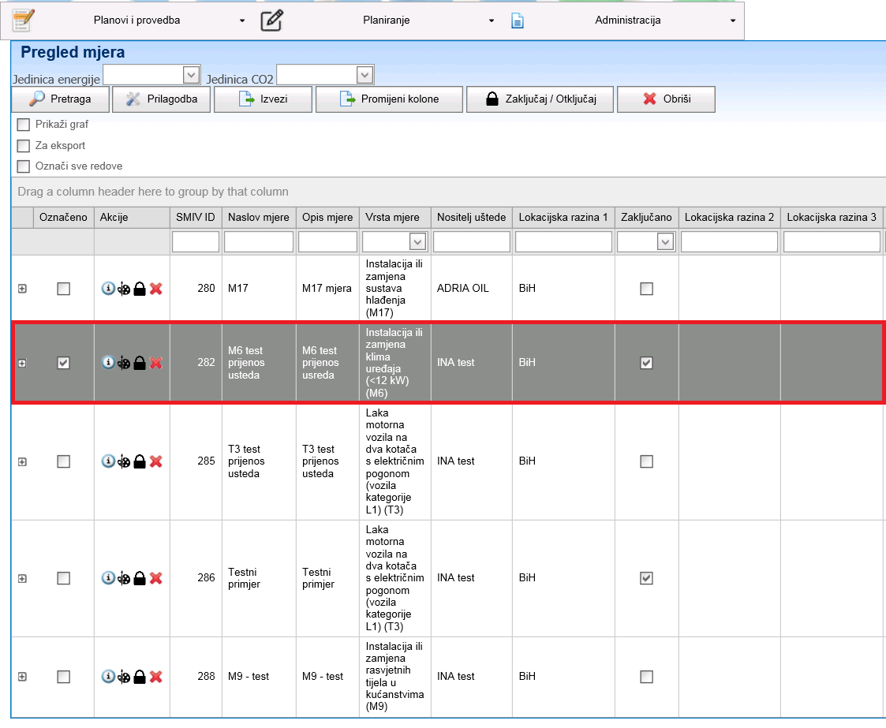

Dodana su dugmad za zaključavanje/otključavanje (Zaključaj/Otključaj) i brisanje (Obriši) mjera.
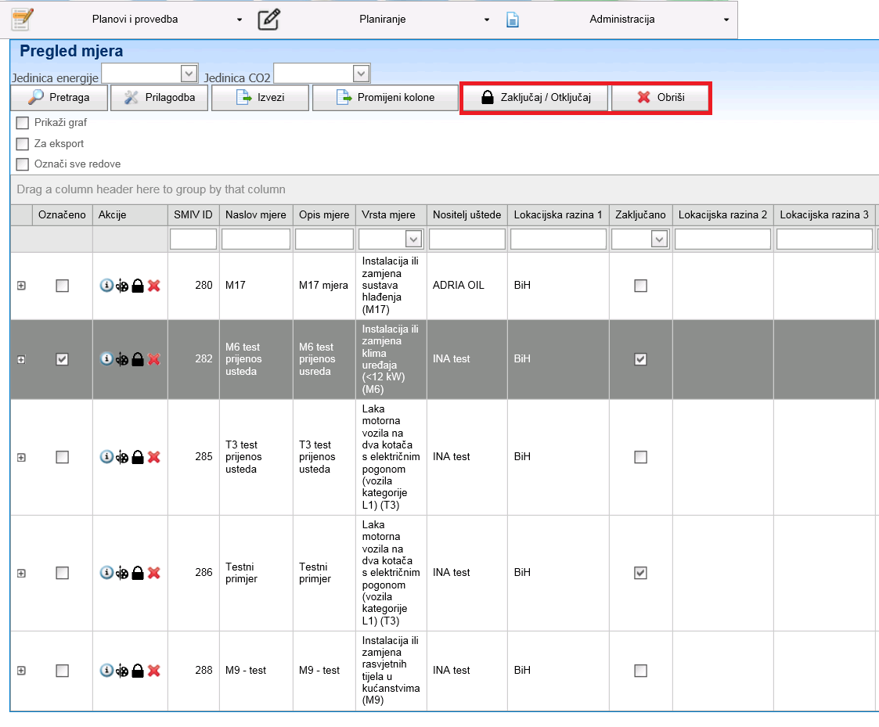
Moguće je označiti više mjera odjednom ili čak označiti sve mjere. To se može postići klikom na checkbox Označi sve redove koji se nalazi iznad tabele sa mjerama.
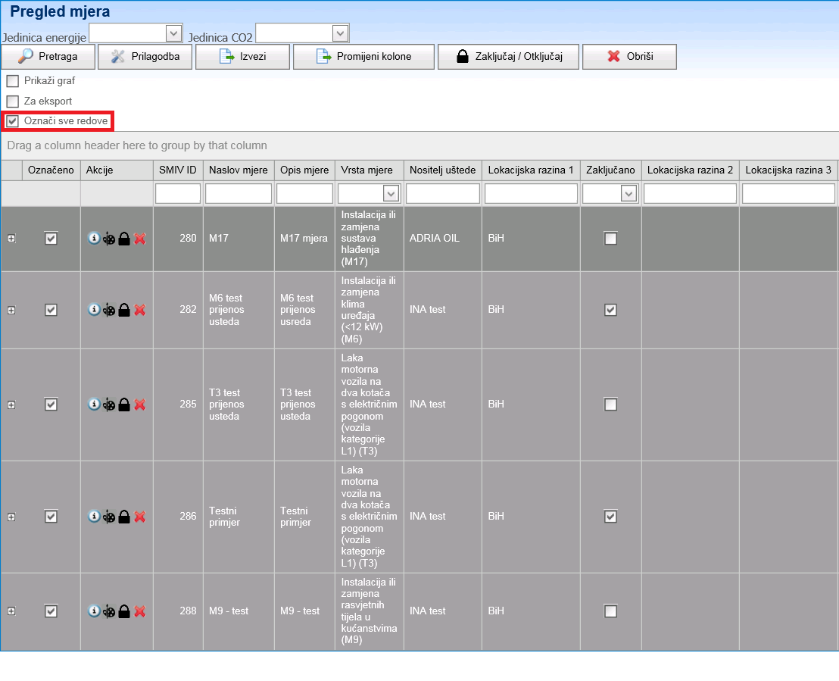

Ukoliko se među označenim mjerama nalaze i mjere koje jesu i koje nisu zaključane, klikom na dugme Zaključaj/Otključaj izvršiće se inverzna akcija – zaključane mjere će se otključati, a otključane zaključati, kao što je prikazano na slikama ispod:
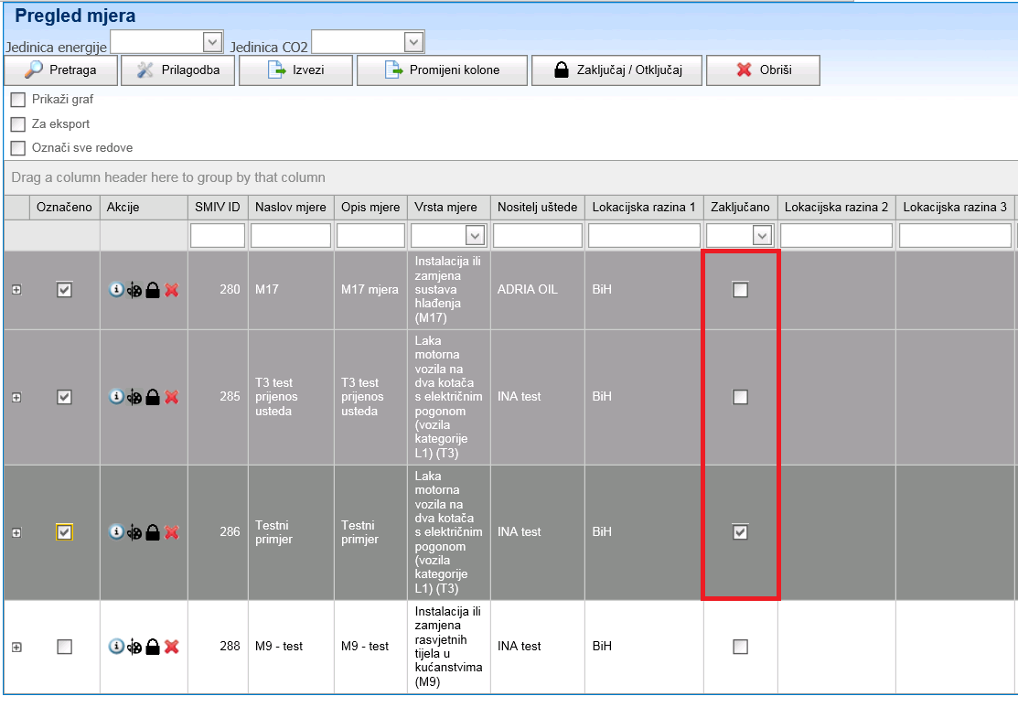
Stanje prije akcije Zaključaj/Otključaj
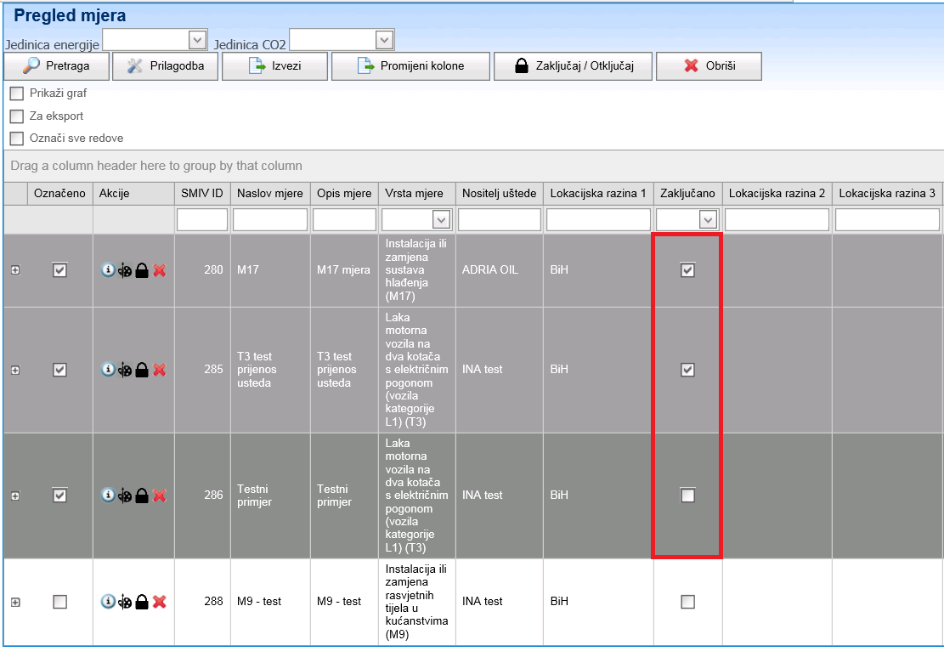
Stanje poslije akcije Zaključaj/Otključaj

Ukoliko nije odabrana nijedna mjera iz tabele, odnosno nije moguće izbrisati ili zaključati/otključati određenu mjeru, prikazaće se odgovarajuća poruka u kojoj je naveden razlog nemogućnosti izvršenja akcije.
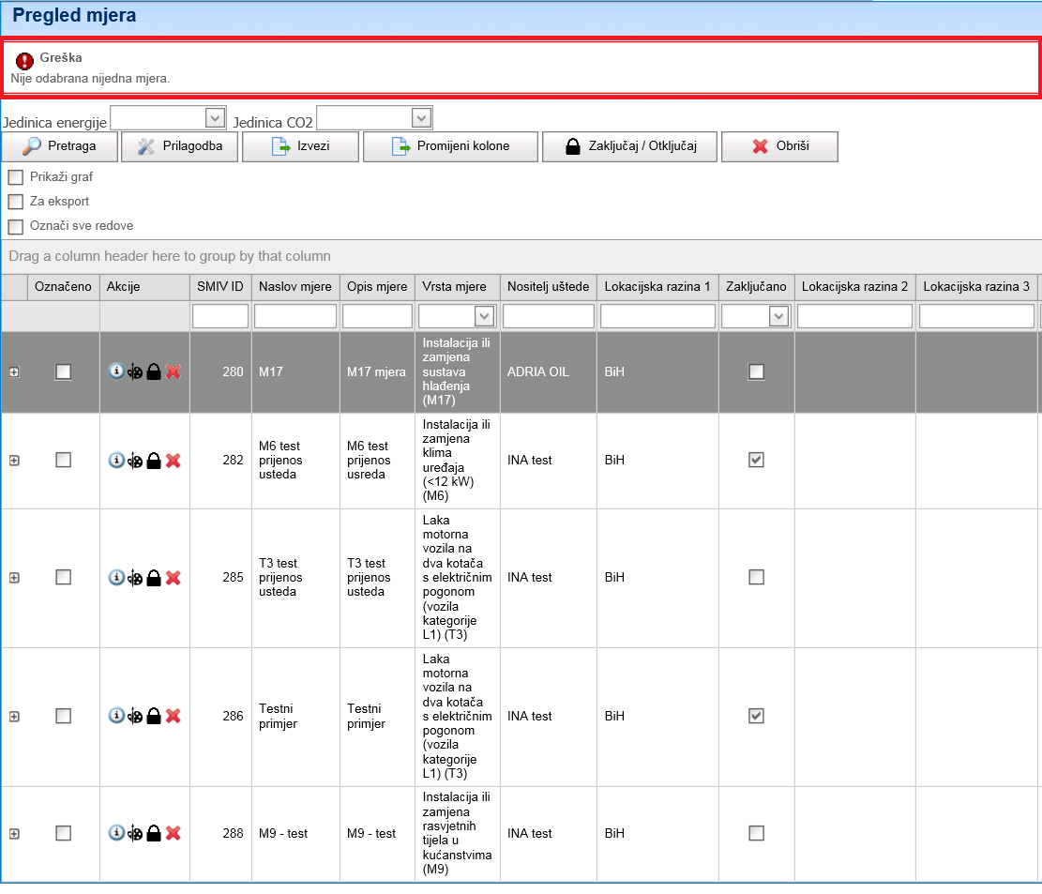
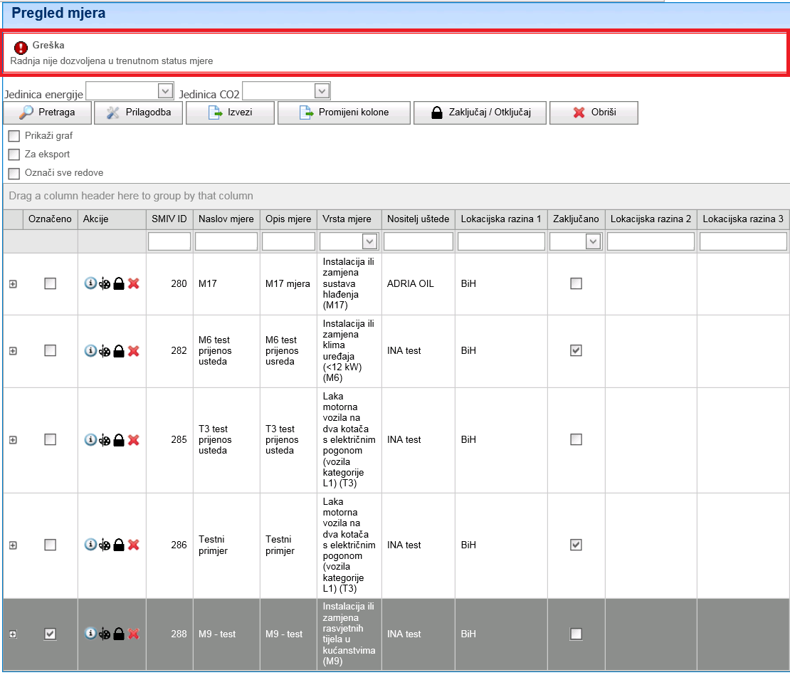

Kao i ranije, klikom na ikonice unutar određenog reda moguće je izvršiti radnju samo na datom redu (mjeri).
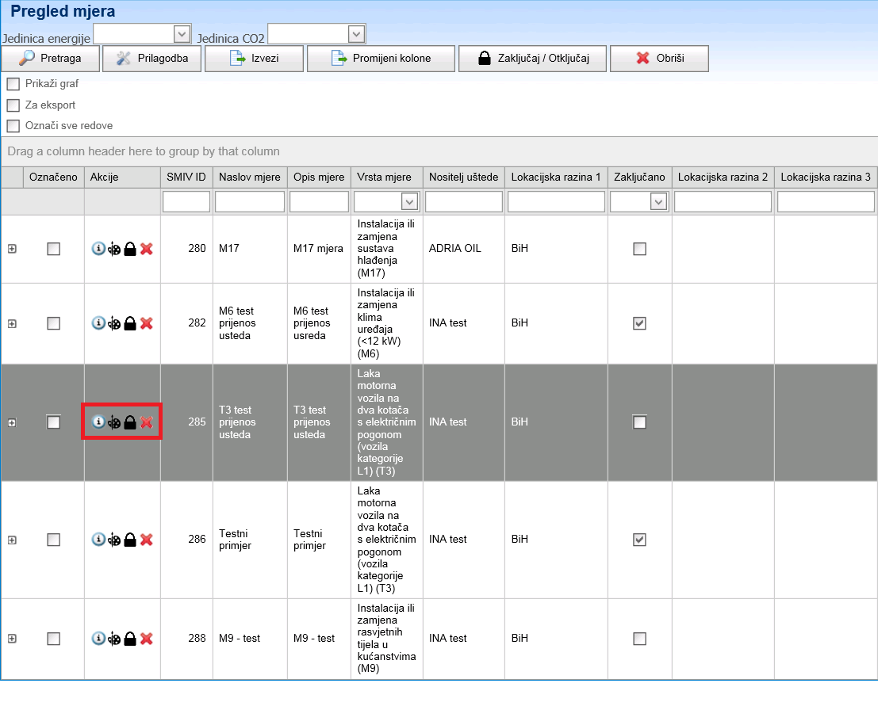
U slučaju da ulogovanom korisniku kroz Custodian nije omogućeno brisanje ili zaključavanje/otključavanje mjera, sukladno s tim ni dugmad za akciju nad više mjera neće biti dostupna datom korisniku.
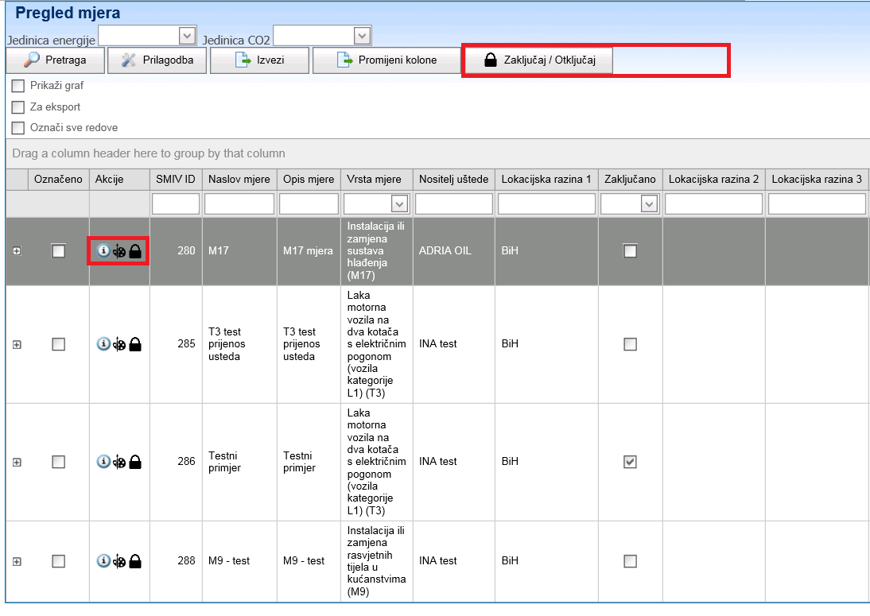
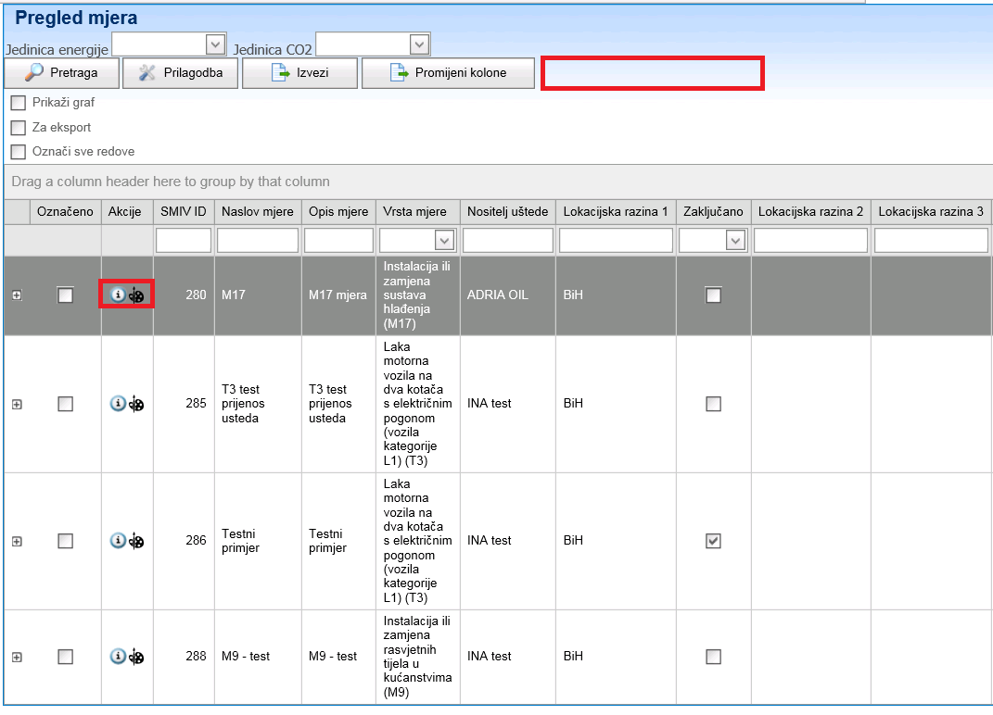

8. Kumulativne uštede energije

Na formi za unos mjera dodano je polje Kumulativne uštede energije. Prilikom izračuna ušteda i unosa mjere vrijednost u polju uvijek iznosi 0,00.
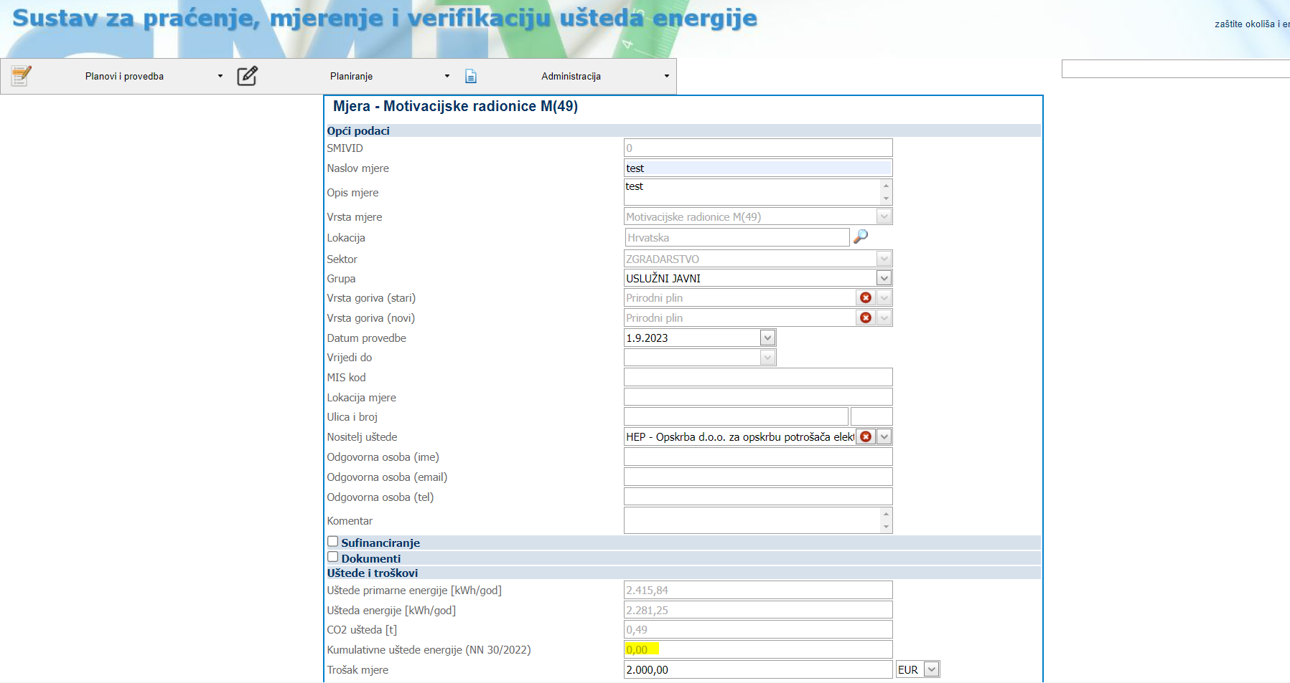
Tek nakon što je mjera unesena, na pregledu unesene mjere vrijednost kumulativnih ušteda energije će biti izračunata i unesena u polje.
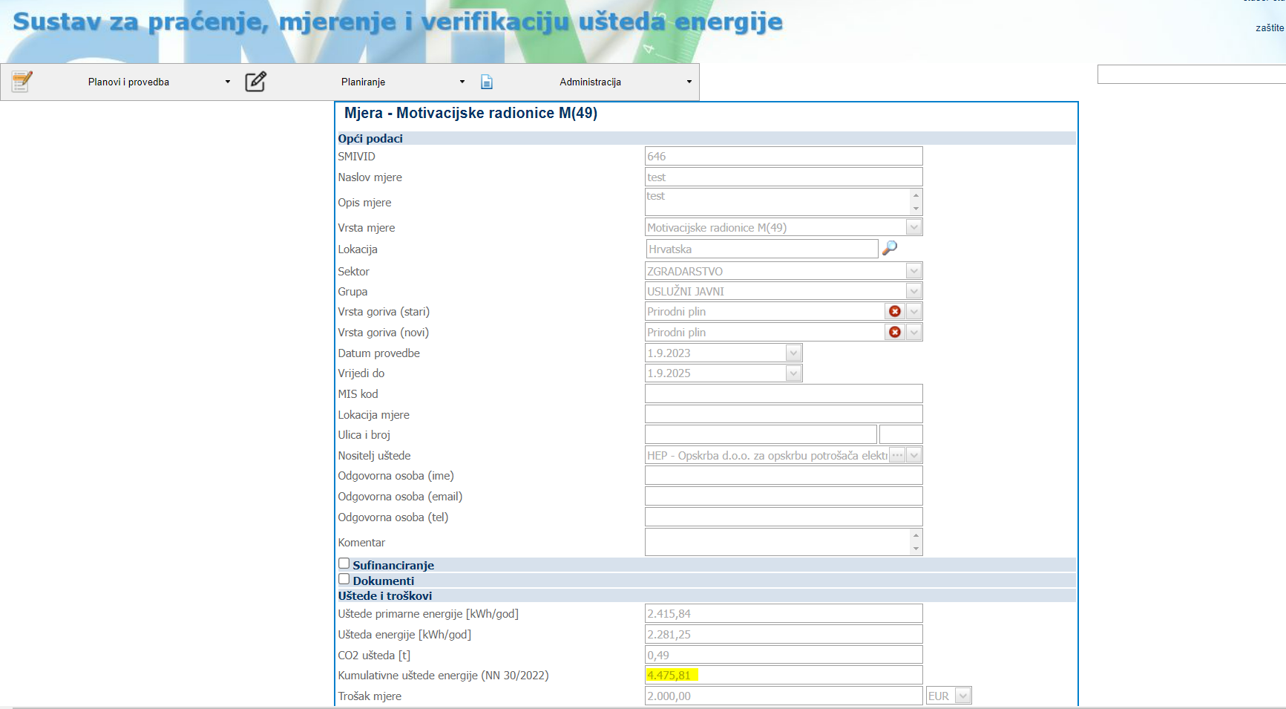

9. Dodatna polja u Custodian-u

U aplikaciji za evidenciju korisnika 'Custodian' pri pregledu korisnika dodana su dva polja, za unos e-maila i broj telefona, što se može vidjeti na sljedećoj slici:
